Терапия песком
Наши дети живут в условиях многочисленных ограничений. Мы, взрослые, решаем, что можно, а что нельзя. И так и должно быть. Затем будет школа, где еще сильнее укрепится директив по отношению к личности ребенка, затем появятся взрослые социальные институты.… Это очень хорошо, это необходимо для его развития, для жизни в обществе, для сильной воли. Но полезно это будет при одном «но» – если наряду с ограничениями и правилами будет место, где ребенок сможет позволить себе просто быть: быть собой, быть творческим, мечтать, фантазировать, создавать! Именно такое сочетание приведет к тому, что вырастет творческая личность, способная искать и находить выходы из любых ситуаций, верить в свои силы, опираться на себя, ценить свое мнение, знать, что чудеса случаются… человек, не боящийся быть счастливым! Но как узнать, какие проявления эмоций полезны для ребенка, а какие нет? Как не навредить ребенку, поддерживая его порывы, ведь это может быть попустительством. Как не избаловать его? Действительно, не так просто в этом разобраться, ведь мы часто опираемся только на свой детский опыт – как воспитывали нас…
Где же ребенку найти пространство, чтобы выразить все те импульсы и переживания, которые зарождаются внутри, но не имеют выхода наружу? Ведь именно невыраженные эмоции являются причиной психосоматических заболеваний, приводят к срывам, неврозам, замыканию в себе. Такое пространство, в котором дети могут выразить в самой естественной для них форме (игре) свои страхи, желания, обиды, сомнения и злость, волнения и мечты – предоставляет детям волшебница-песочница.
Принцип «терапии песком» был предложен еще Карлом Юнгом, психотерапевтом, основателем аналитической терапии. По его мнению, процесс игры в песок высвобождает заблокированную энергию и активизирует возможности самоисцеления, заложенные в человеческой психике.
Игра с песком как консультативная методика была описана английским педиатром Маргарет Ловенфельд в 1939 году. В игровом помещении она установила 2 цинковых подноса, один наполовину наполненный песком, другой - водой, и приготовила формочки для игры с песком. Игрушки «жили» в коробке. Маленькие пациенты использовали игрушки в игре с песком, а коробки с песком они называли «миром». Поэтому М.Ловенфельд назвала свой игровой метод «мировой методикой».
Игра с песком — это естественная и доступная для каждого ребенка форма деятельности. Ребенок часто словами не может выразить свои переживания, страхи, и тут ему на помощь приходят игры с песком. Проигрывая взволновавшие его ситуации с помощью игрушечных фигурок, создавая картину собственного мира из песка, ребенок освобождается от напряжения. А самое главное — он приобретает бесценный опыт символического разрешения множества жизненных ситуаций, ведь в настоящей сказке все заканчивается хорошо! Наблюдения психологов показывают, что именно первые совместные игры детей в песочнице могут наглядно показать взрослым особенности поведения и развития детей. Ребенок становится излишне агрессивным или робким в общении со сверстниками — это может стать поводом для размышлений о системе воспитания. Перенос традиционных педагогических занятий в песочницу дает больший воспитательный и образовательный эффект, нежели стандартные формы обучения.
- существенно усиливается желание ребенка узнавать что-то новое, экспериментировать и работать самостоятельно.
- в песочнице мощно развивается тактильная чувствительность как основа «ручного интеллекта».
- в играх с песком более гармонично и интенсивно развиваются все познавательные функции (восприятие, внимание, память, мышление), а также речь и моторика.
- совершенствуется предметно-игровая деятельность, что в дальнейшем способствует развитию сюжетно-ролевой игры и коммуникативных навыков ребенка.
- песок, как и вода, способен «заземлять» отрицательную энергию, что особенно актуально в работе с детьми.
Для игр в песочнице используется следующее оборудование:
1. Деревянный ящик размером 90x70x10см (такой размер соответствует оптимальному полю зрительного восприятия, и это позволяет охватывать его взглядом целиком). Он может быть ручками для удобства транспортировки. Для занятий с большими группами детей потребуется ящик значительно большего размера. Внутренняя поверхность ящика окрашивается в синий цвет или голубой. Таким образом, дно будет символизировать воду, а борта - небо. Ящик можно заменить и пластмассовой песочницей.
2. Чистый просеянный песок. Он не должен быть слишком крупным или слишком мелким. Песком заполняется меньшая часть ящика, он может быть влажным или сухим. Песок задает символическую линию горизонта.
3. «Коллекция» миниатюрных фигурок, желательно, не более 8 см высотой. В набор могут входить: человечки, здания, животные, транспорт, растения, сказочные герои, злые и добрые, различные геометрические фигуры, природный материал - камешки, веточки, шишки, орехи, желуди, каштаны, - словом, все, что может быть использовано в песочных играх.
При создании песочных композиций песочница позволяет использовать 3 формы художественного творчества: скульптуру, рисунок и отпечатки на песке, а также работу с предметами. Добавление в песок воды позволяет создать весьма пластичный природный материал, который может использоваться для моделирования трехмерных форм.
При помощи разных инструментов и рук на песке можно создавать рисунки и отпечатки. Естественные природные объекты и миниатюрные фигурки ребенок может найти на полках и размещает в песочной композиции. Работа с песочницей позволяет создавать новые образы и не требует специальных умений.
Очень любят дети играть одновременно с песком и водой. Из мокрого песка можно делать не только дворцы, но и машины, корабли, различные фигурки-скульптурки, украшая их камешками, стеклышками, цветами, травой. При этом нужно хвалить ребенка и радоваться его успехам.
Таким образом, эффективным средством развития психоэмоциональной сферы у детей могут быть игры с песком, в которых предполагается взаимодействие с ребенком как с активным субъектом. Игры детей с песком поглощают негативную психическую энергию, стабилизируют эмоциональное состояние.
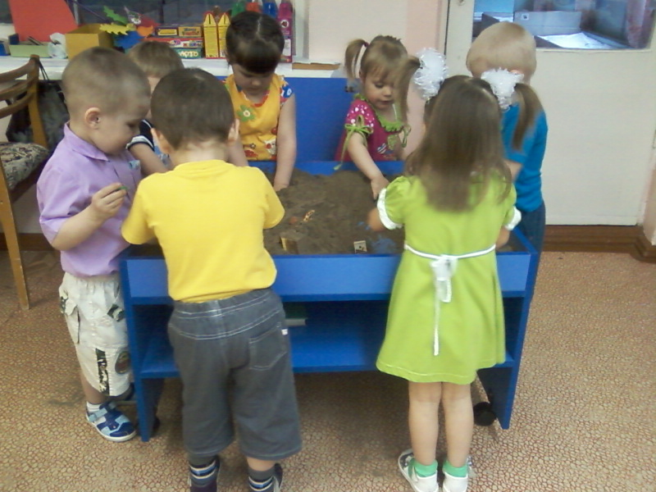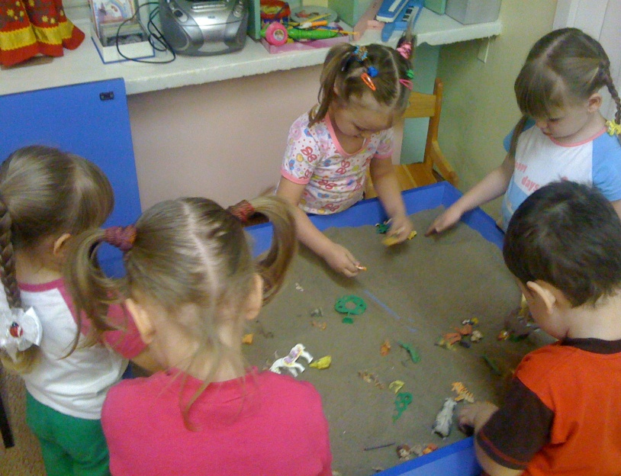
Центр песка

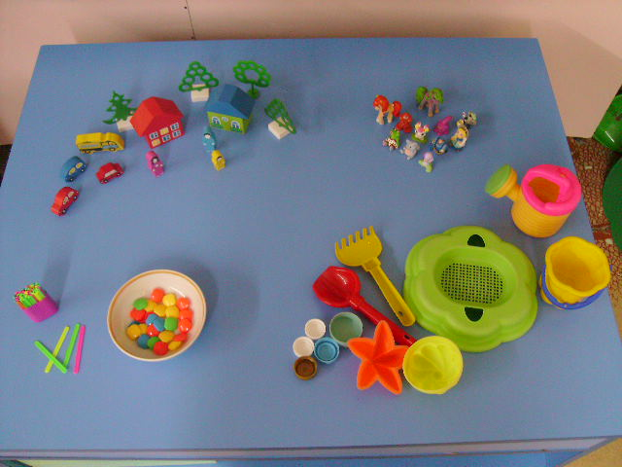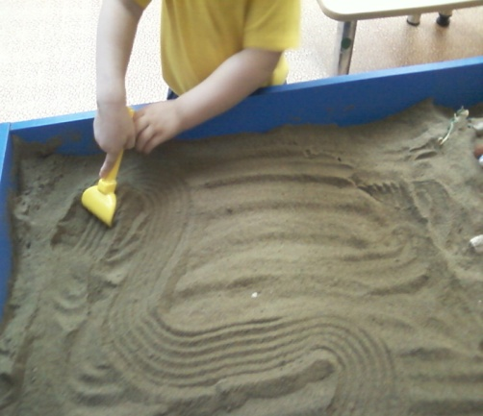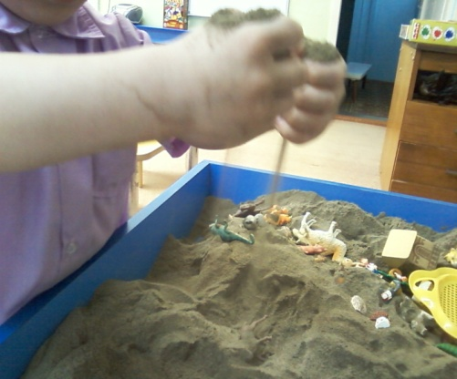

Материал для игр с песком волшебные отпечатки дорожки из песка
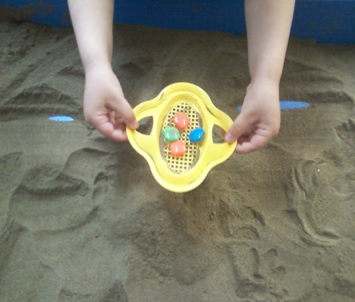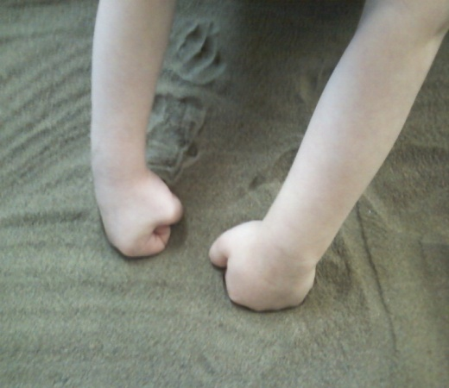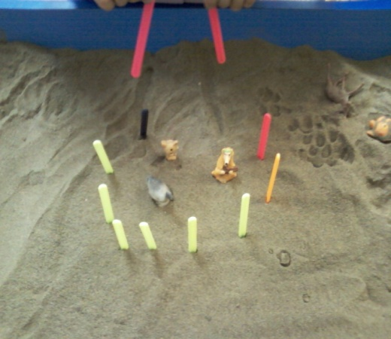
кладоискатели топчем дорожки цветные заборчики
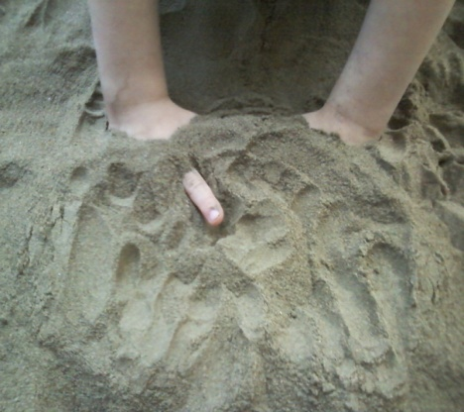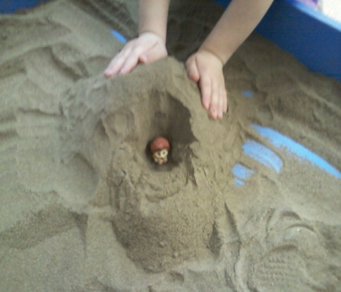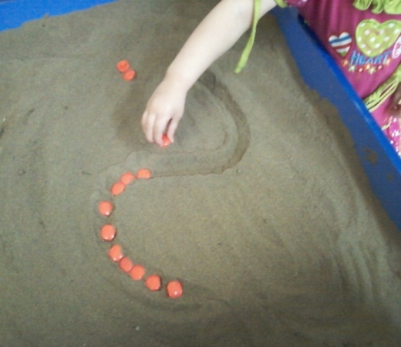

пальчиковые прятки норка для ёжика аппликация на песке
Кильдюшкина Т.Ю.,
воспитатель группы «Лесовички»

